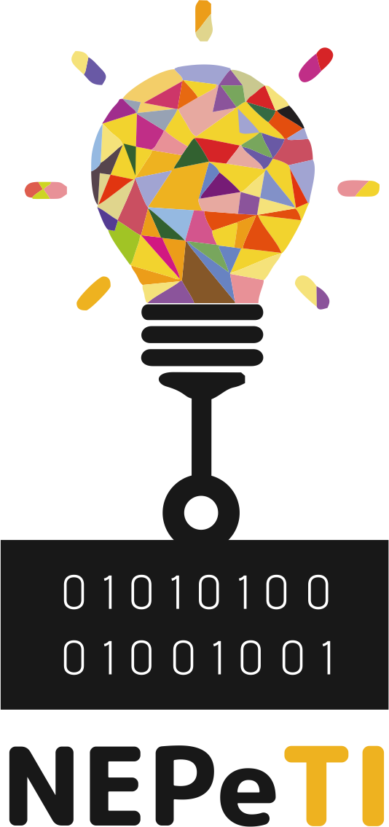

**Pensamento Computacional   
no Cerrado**

**Aula 01**

Material de Apoio ao Docente

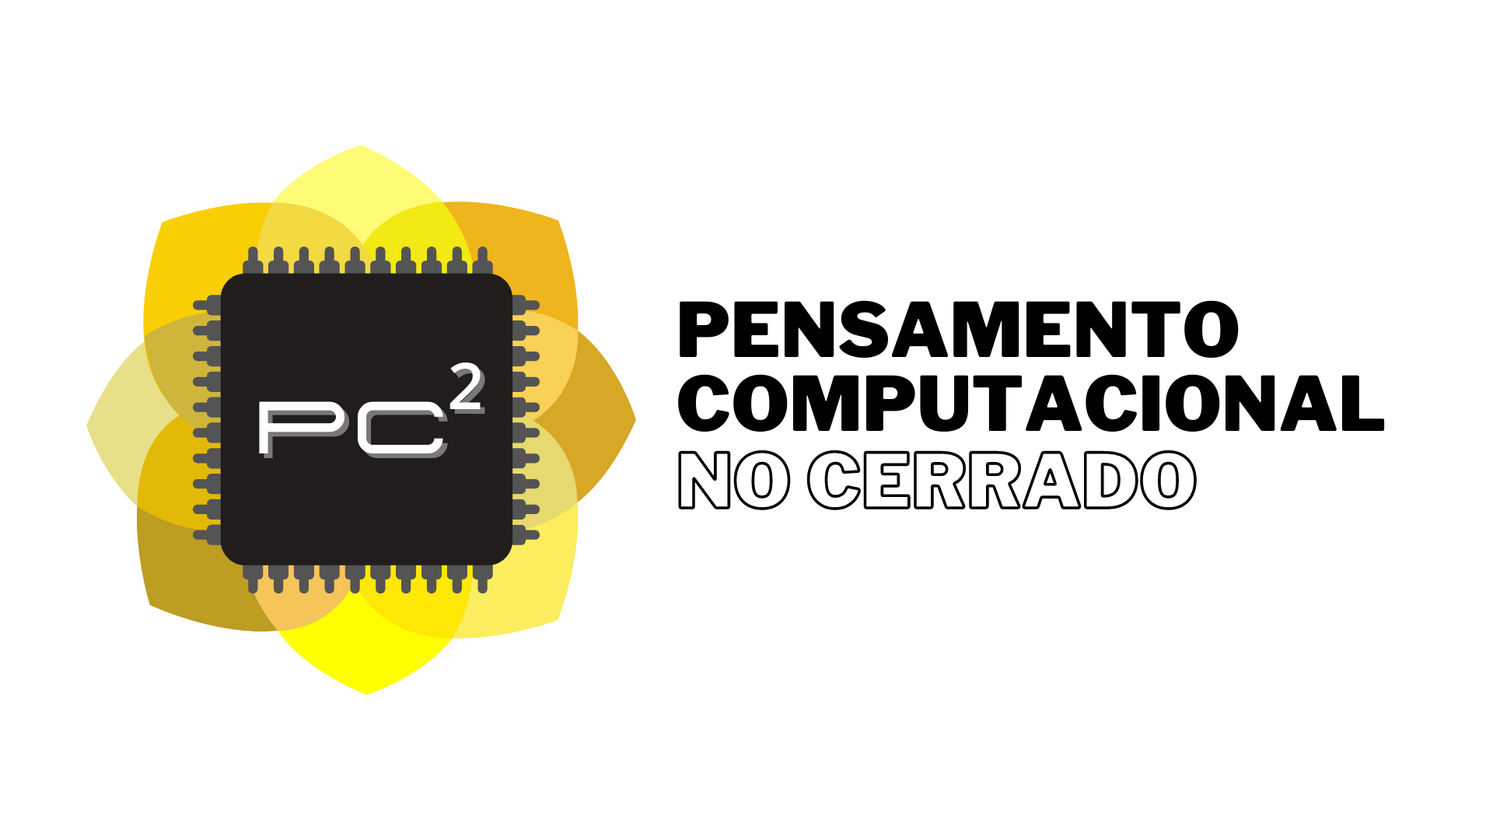**Aula 01**

“Aula Inaugural de apresentação do projeto”

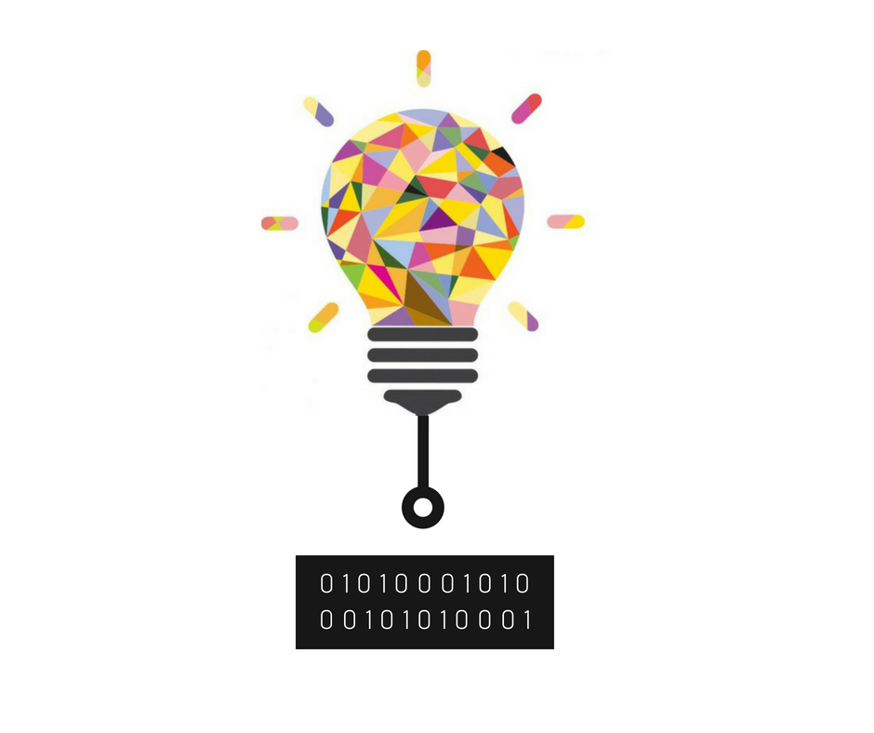

**Objetivos**

* Apresentar o projeto Pensamento Computacional no Cerrado – PC² aos estudantes e escolas, com uma introdução à informática.



**Conteúdos**

* Contextualização do núcleo responsável NEPeTI
* Contexto de Pensamento Computacional
* A importância da Informática
* Mercado de Tecnologia da Informação
* Aplicações da tecnologia no cotidiano
* Próximos passos



**Materiais**

* Projetor multimídia
* Apresentação de slides
* Quadro branco como opção complementar
* Papel e caneta
* Vídeo - Institucional Campus Ceres aéreo
* Vídeo - Apresentação do Projeto
* Questionário - Pré-avaliação



**Desenvolvimento (2h)**

O professor(a) precisa iniciar a aula explicando o objetivo do projeto e se apresentando como a pessoa responsável na escola pela execução das atividades. Além disso, será demonstrado aos discentes sobre o Campus Ceres do IF Goiano e o Núcleo de Estudos e Pesquisa em Tecnologia da Informação (NEPeTI), os quais coordenam a execução das ações (com um vídeo da equipe para explicação). Para auxiliar na demonstração, o vídeo aéreo institucional do Campus Ceres pode ser reproduzido.

Por conseguinte, será abordado o conceito de Pensamento Computacional e o destaque para sua inserção nas escolas, visando relacionar com a importância da informática nos dias atuais e suas profissões do futuro. É verificado que boa parte das escolas não ensinam nenhum aspecto de ciência da computação. Conforme avaliação do movimento Code.org, considerando escolas americanas, 9 em cada 10 não ensinam sobre programação e consequentemente suas habilidades correlatas, mesmo que cerca de 60% do mercado de trabalho busque profissionais na área de computação.

Criar discussões sobre o uso da tecnologia e como também deveríamos ser mais do que apenas consumidores, mas sim produtores. Interagir com os estudantes a fim de entender sobre sua ligação com a área de informática e nível de conhecimento da turma, bem como sobre quais profissões gostariam de ser no futuro e se alguma delas tem ligação com tecnologia.

Quanto a aplicação da informática no cotidiano, o docente pode explorar sobre exemplos reais de inovações tecnológicas e o que os discentes conhecem em sua realidade, explorando a ideia de que os dispositivos são programados/recebem instruções de pessoas para executar suas tarefas. O professor(a) também pode explorar sua própria área de atuação para comentar como a tecnologia pode trabalhar junto com a matemática, história, geografia, química, física, etc. O momento também visa estimular que os discentes possam dizer o que gostariam de aprender com as aulas, e o que ficaram inspirados em criar, como jogos e/ou animações.

Finalizar com um apanhado geral, revisando o que foi aprendido e apresentando de forma sucinta os próximos passos do curso, e entregar um questionário em papel para coletar dados em uma breve avaliação dos participantes.



**Links Úteis**

* Descrição NEPeTI
  + <https://informatica.ifgoiano.edu.br/index.php/nepeti>
* Pesquisa Brasscom - Profissionais
  + <https://brasscom.org.br/estudo-da-brasscom-aponta-demanda-de-797-mil-profissionais-de-tecnologia-ate-2025/>
* Profissões do Futuro
  + <https://www.linkedin.com/pulse/linkedin-empregos-em-alta-2024-estes-s%25C3%25A3o-os-25-cargos-rpv4f/>
* Aplicações da robótica
  + <https://www.openenglish.com.br/blog/tecnologia-no-cotidiano/>
* Guia do PC para a Família
  + <http://sorayaroberta.com/guia.pdf>
* Site Pensamento Computacional Brasil
  + <http://www.computacional.com.br/>

**Ficha Técnica**

Instituto Federal de Educação, Ciência e Tecnologia Goiano – Campus Ceres

Chamada Pública IFES/SETEC/MEC nº 88/2022

Projeto – NEPeTI: Aplicando a Computação na Educação Básica do Cerrado

Autores:

Sara Luiz de Farias

Tiago Cardoso Ferreira

Thalia Santos de Santana

Adriano Honorato Braga (coordenador do projeto)

Versão 1.0 – 2024



Este documento está licenciado sob uma licença Creative Commons CC BY-NC-SA 4.0.

Texto da licença: <https://creativecommons.org/licenses/by-nc-sa/4.0/deed.pt-br>